**2020年新竹清華大學EMBA深圳專班**

**紙本報名須知**

1. 招生類別及報名條件

招生類別/名額：境外在職研究生 **30**名

報名條件:

1. 臺灣地區人民、香港澳門居民或具外國國籍者。
2. 臺灣地區教育部認可之本國或境外大學各學系畢業具有學士學位，或具有同等學力資格者。
3. 學歷為學士及專科(含為三年制者經離校二年以上；二年制或五年制者經離校三年以上)須具

有四年以上、碩士、博士學位二年以上的實際工作年資。

1. 具備個人事業與公益活動傑出表現，專業領域成就卓越，有具體事蹟。【依此項資格報考之

考生須填寫考生資格審查申請書，並經本校招生委員會審議通過，才得以同等學歷報考。】

1. 指定繳交資料
2. 紙本報名表(詳附錄一)
3. 2吋照片1張
4. 學歷(力)證件影本
5. 所有工作年資證明: 自行開業為公司經營者，請附營利事業登記證影本
6. 身分證明文件: 港澳生繳交港澳護照或永久居留資格證件影本及在港澳或海外連續居留之原始證明文件影本；外籍生繳交護照影本
7. 考生個人資料表(I)、(II) (詳附錄二)
8. 優秀事蹟及進修計畫(1頁為原則，不得超過2頁)
9. 推薦信2封 (格式不拘)
10. 考生資格審查申請書(具備個人事業與公益活動傑出表現，專業領域成就卓越，有具體事蹟者須填寫此表，**適用於申請特招入學者**) (詳附錄三)
11. 報名費
12. 報名費用/繳費方式

報名費用: 新台幣 3,000元整 或美金100元整

繳費方式:繳交至二岸清華EMBA深圳專班項目辦公室宋老師或新竹清華大學辦公室

1. 紙本報名資料繳交

報名截止日期: 2020年4月29日 (以4月29日郵戳為憑)

紙本郵寄地址:

**深圳** 收件者: 二岸清華EMBA深圳專班項目辦公室 宋愛麗老師

地址: 深圳市南山區西麗清華大學深圳研究生院B樓201室

郵編: 518055

**新竹** 收件者: 新竹清華大學 EMBA辦公室

地址: 新竹市光復路二段101號台積館910室

郵編: 30013

1. 聯絡資訊:

**台灣:**

新竹清華大學 EMBA辦公室

吳嘉玲專案經理

電話: 03- 5162152

E-mail : [chialing@mx.nthu.edu.tw](mailto:chialing@mx.nthu.edu.tw)

Wechat: pluso23

**深圳:**

二岸清華EMBA深圳專班項目辦公室

宋愛麗 老師

電話: 0755-26036377

Email: song.aili@sz.tsinghua.edu.cn

Wechat: 15012682656

附錄一 國立清華大學 109學年度境外碩士

在職專班報名表

|  |  |
| --- | --- |
| 准考證號 | （由招生組填寫） |
| 報名流水號 | （由招生組填寫） |
| 報考系所班組 | 1001 科技管理學院高階經營管理深圳境外碩士在職專班（EMBA） |
| 招生類別 | 在職生 |
| 志願順序 | 本系所組別無志願 |
| 臺銀繳款編號 | 請考生於報名期間在「網路報名與報到系統」查詢。 |
| 身分證字號 | 註：外籍生、港澳生考生之身分證字號請填寫統一證號，若無統一證號，填寫方式為「西元年、月、日 + 護照英文姓名前兩碼」，例如：Vivian Hsu 生日為 1983 年 6 月 30 日，則應填寫為「19830630VI」。 |
| 姓名 |  |
| 性別 | □男 □女 |
| 出生年月日 | 西元 年 月 日 |
| 身分別 | □持有中華民國護照之臺灣地區人民 □香港生 □澳門生 □外籍生 |
| 學歷(力)代碼 |  |
| 學歷(力) | 大學：西元 年 月 大學(學院) 系畢業  西元 年 月~ 年 月 大學(學院) 系肄業 |
| 專科：西元 年 月 大學(學院) 系畢業  西元 年 月~ 年 月 大學(學院) 系肄業 |
| 考試：西元 年 月 類科及格 |
| 甲級技術：西元 年 月 類科 |
| 同等學力或其他： |
| 戶籍地址 | 郵遞區號： 電話：  地址： |
| 通訊地址 | 郵遞區號： 電話：  地址： |
| 手機號碼 |  |
| E-Mail 帳號 |  |
| 家長或監護人 | 姓名：  電話： 手機： |

學歷(力)代碼表:

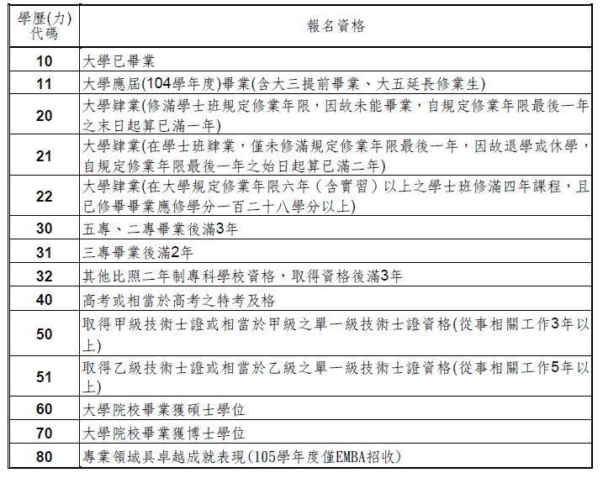

**附錄二 【書審資料】科技管理學院EMBA深圳專班考生個人資料表(I)**

|  |  |  |  |  |  |  |  |  |  |  |  |  |  |  |  |
| --- | --- | --- | --- | --- | --- | --- | --- | --- | --- | --- | --- | --- | --- | --- | --- |
| 報名系所 | □科技管理學院高階經營管理碩士深圳在職專班 (EMBA深圳專班) | | | | | | | | | | | | | 照片黏貼處 | |
| 姓 名 |  | | | | | 准考證號 (考生免填) | |  | | | | | |
| 報名流水號 |  | | | | | 性別 | | □ 男 □ 女 | | | | | |
| 出生年月日 | 年 月 日 | | | | | 身份證號碼 | |  | | | | | |
| 戶籍地址 | □□□□□ | | | | | | | | | | | | |
| 通訊地址 | ( )同上 □□□□□ | | | | | | | | | | | | | | |
| 聯絡電話 | (O) (H) 手機： | | | | | | | | | | | | | | |
| E-mail |  | | | | | | | | Fax |  | | | | | |
| 最高學歷 | 年 月 大學/專科 科/系/所 年制 專科/學士/碩/博 畢(肄) | | | | | | | | | | | | | | |
| 現在 服務公司 | 公 司 名 稱 |  | | | | | | | 產業別 | | | □1.科技及科技服務業  □2.一般製造及服務業 (含銀行、金融、創投等)  □3.政府及研究機構  □4.專業人才(醫師、律師、建築師等)  □5.其他 _______________ | | | |
| 服務部門 |  | | | | | | |
| 職稱 |  | | | | | | |
| 起 訖 年 月 | 年 月 ～ 年 月 | | | | | | |
| 管理員工數 |  | | | | | | |
| 公司總員工數 |  | | | | | | |
| 公司資本額 |  | | | | | | | 年營業額 | | |  | | | |
| 公司產品服務 |  | | | | | | | | | | | | | |
| 公司地址 |  | | | | | | | | | | | | | |
| 曾任職機構  (由近至遠填寫) | 機構名稱 | | | 職稱 | | | 起訖年月 | | | | | | 工作內容 | | |
|  | | |  | | | 年 月～ 年 月 | | | | | |  | | |
|  | | |  | | | 年 月～ 年 月 | | | | | |  | | |
|  | | |  | | | 年 月～ 年 月 | | | | | |  | | |
|  | | |  | | | 年 月～ 年 月 | | | | | |  | | |
| 工作總年資 | 合計： 年 | | | | | | 擔任管理職總年資 | | | | | | 合計： 年 | | |
| 推薦人 | 姓名 | | 服務機構 | | | | 職稱 | | | | 聯絡電話 | | | | 與申請人之關係 |
|  | |  | | | |  | | | |  | | | |  |
|  | |  | | | |  | | | |  | | | |  |
| 緊急事件聯絡人 |  | | | | 關係 | |  | | | | 聯絡電話 | | | |  |
| 備註：   1. 凡報考本專班之考生，即視為同意授權本專班可向考生取得其基本及相關檔案資料。考生報名資料僅作為本院教育行政目的使用，非經當事人同意絕不轉作他用，亦不公布任何資訊，一切均依「個人資料保護法」相關規定辦理。 2. 報考人保證本表各欄所填均屬實，如將來查證不實，願負一切法律責任，概無異議。     我已詳閱簡章內容，並了解所有規定。親筆簽名： 年 月 日 | | | | | | | | | | | | | | | |

**【書審資料】科技管理學院EMBA深圳專班考生個人資料表(II)**

|  |
| --- |
| * **請附公司組織圖，若非公司負責人，**請標示出自己所屬部門與所管理範圍 |
| * 請簡述個人工作內容、重要貢獻、及在公司組織中之重要角色(100字內) |

**【書審資料】科技管理學院EMBA深圳專班「優秀事蹟及進修計畫書」**

|  |
| --- |
| **考生姓名： 報名流水號：** |
|  |

**附錄三** 國立清華大學 **109**學年度

**EMBA** 考生資格審查申請書

※限以同等學力認定標準第7 條「專業領域表現具卓越成就者」報考者使用

※請於2020年4月14日前（以國內郵戳為憑，逾期不受理），將此申請書與相關佐證文件，寄 至招生策略中心信箱(adms@my.nthu.edu.tw)。

|  |  |  |  |  |  |
| --- | --- | --- | --- | --- | --- |
| 姓 名 | |  | 報名流水號  (此欄位俟報名後由招生策略中心填寫) | |  |
| 身分證字號 | |  | 出生日期 | |  |
| 通訊地址 | |  | | | |
| 聯絡  方式 | 電話(日) |  | | 電話(夜) |  |
| 行動電話 |  | | | |
| E-Mail |  | | | |
| 專業領域成就卓越 佐證資料 | | ※請條列說明，並附上相關證明文件 | | | |
| 考生聲明 | | 本人報考資格若經查證不符合，或未經國立清華大學招生委員會  審議通過，本人自願放棄入學資格，絕無異議。  報考人簽章：  年 月 日 | | | |
| 備註：  1. 不具備入學大學同等學力認定標準（詳招生簡章附錄一）第**5**條各項資格之一，且招生系所訂有「得招收以入學大學同等學力認定標準第**7**條之『就專業領域具卓越成就表現者』」規定，符合其招生條件者，始得提出資格審查申請。  2、經專班組同意後，得暫報考該專班。若審議未通過則取消報名資格並退還部份報名費用。 | | | | | |

**-----------------------------------------------------------------------------------------------------------------**

審查結果回執聯（以下各欄考生勿填）

|  |  |
| --- | --- |
| 審查階段 | 審查結果 |
| 初審結果  (專班審查) | □審查通過  □審查不通過，理由： 系所班主任核章： 年 月 日 |